**Practica de Toolbar(barra de herramientas)**

Copiar en el Xaml la siguiente instrucción:

<Window.CommandBindings>

<CommandBinding Command="New" CanExecute="CommonCommandBinding_CanExecute" />

<CommandBinding Command="Open" CanExecute="CommonCommandBinding_CanExecute" />

<CommandBinding Command="Save" CanExecute="CommonCommandBinding_CanExecute" />

</Window.CommandBindings>

Poner este codigo despues de la inicialización para habilitar algunas opciones:

private void CommonCommandBinding_CanExecute(object sender, CanExecuteRoutedEventArgs e)

{

e.CanExecute = true;

}

Colocar una barra de herramientas.

Poner 3 botones con la opción “Command” dentro de la barra de herramientas.

-Cut (cortar).

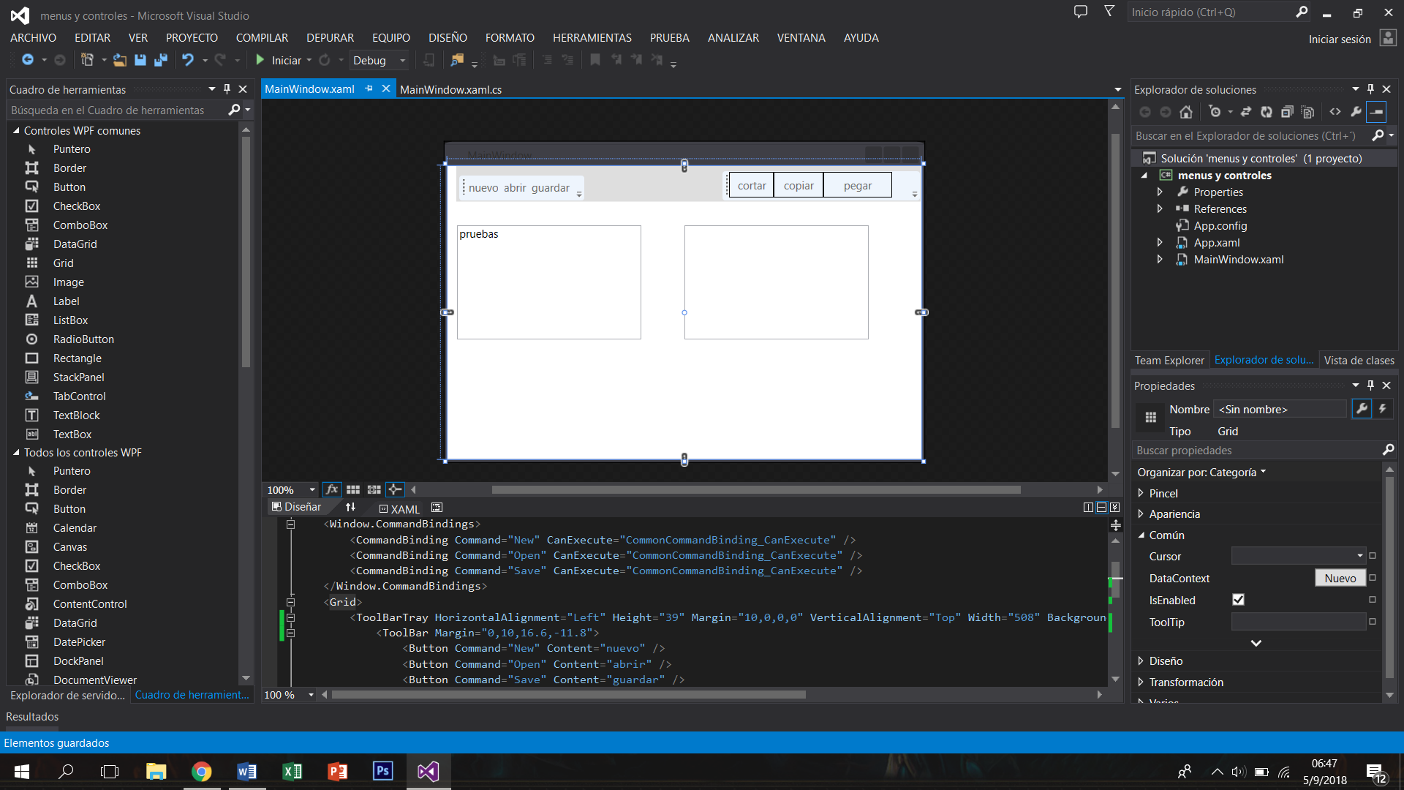-Copy (cortar).

-Paste (pegar).

Poner 2 textbox.

Cortar el siguiete texto en el primer textbox:

The WPF ToolBar control

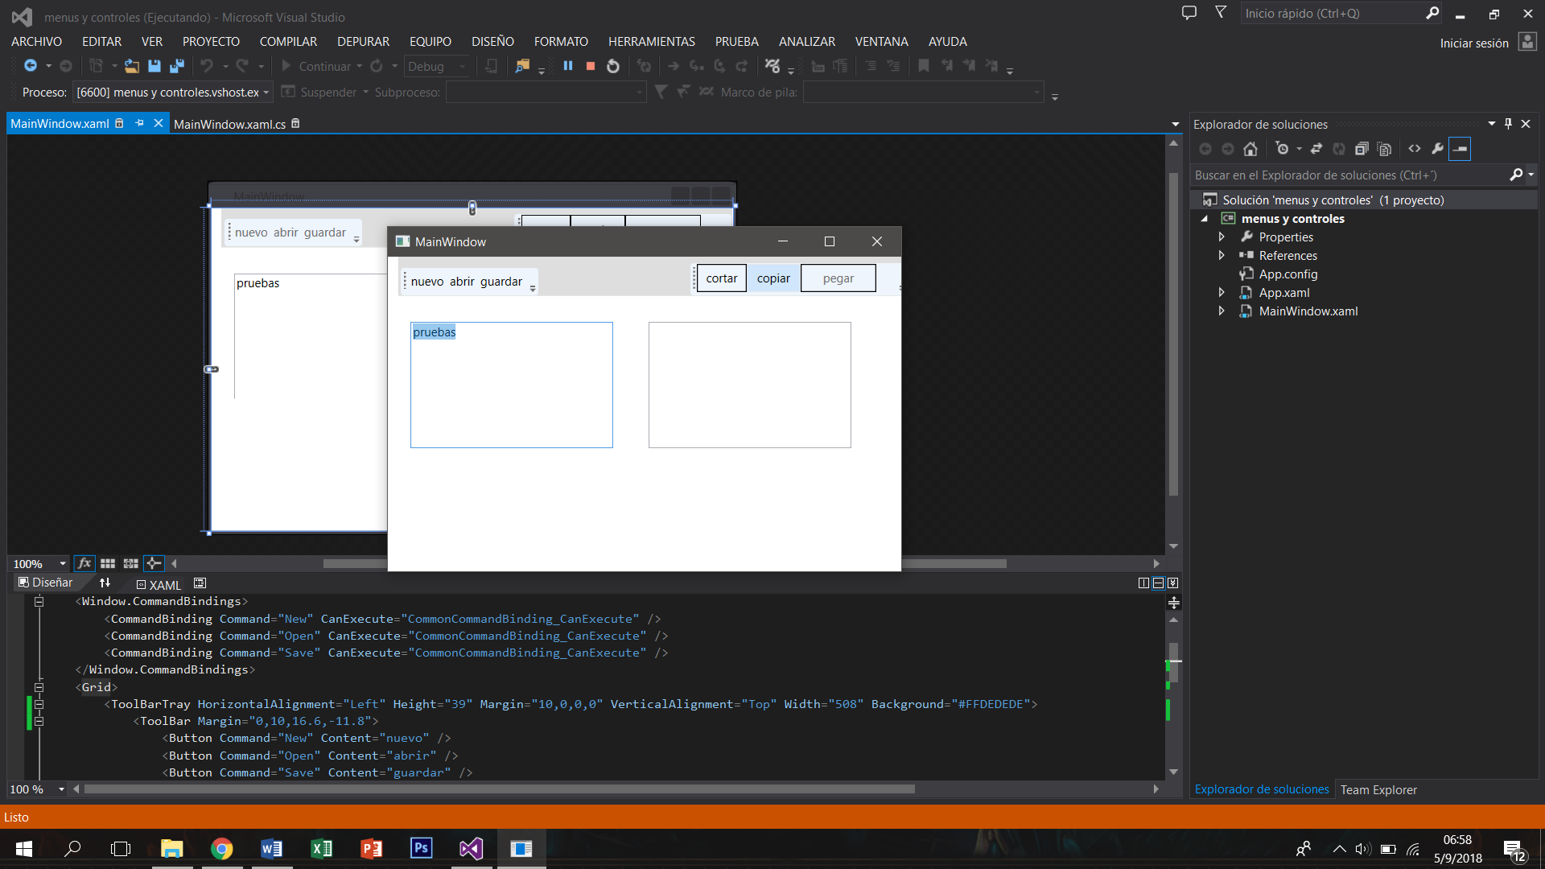Para terminar seleccionar el texto marcado del textbox 1 y pegarlo al 2 con las opciones creadas en c#.